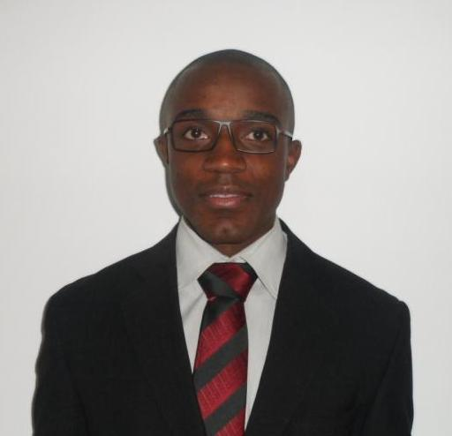

Fabrício Gomes Cardoso
Rua Baltazar Abadal, 88 - Casa Verde Alta - São Paulo - SP CEP: 02560-150 Fone: (11)98217-4450 - E-Mail: fabriciogcardoso@hotmail.com
idade: 30 anos - Estado Civil: Casado
Objetivo: Vendas
Formação Acadêmica

- Técnico - Mecânica e Manutenção de Aeronaves - CEMA
- Inglês - Técnico Básico - CEMA
- Técnico em Vendas

Experiência Profissional

- 02/02/2015 - Atual - Mercador Mercantil de Peças Ltda. (Mercadocar) - Cargo: Vendedor
- Estágio Supervisionado (Campo de Marte)
- 15/01/2013 à 17/03/2014 - BRV - Cargo: Escolta Armada
- 10/05/2011 à 01/10/2012 - GR - Cargo: Vigilante Patrimonial
- 18/12/2009 à 07/07/2011 - Suhai - Cargo: Vigilante Patrimonial
- 2005 à 2009 - Comercial Severino Ltda. - Cargo: Vendedor
Qualificações e Atividades Complementares

- Capacitado para área de vendas,Supervisor de Estoque, Serviços Bancários, Atendimento ao Cliente
- Facilidade em Negociação, Organização, Facilidade em Encontar Soluções, Boa Comunicação, Entusiasmo, Auto-Motivação.

